Relatório 5- ISD

Nome:
Fábio Rodrigues Nº2025111557
Tiago Martino Nº2025111053

Data: 19/11/25


Enunciado ISD

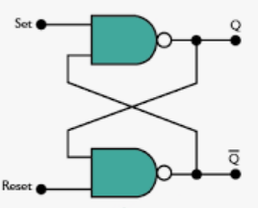

Considere o circuito apresentado, acima.

Justificar com todos os comentários relevantes os vários passos da resolução, sempre.

  - Apresentar a tabela de verdade do circuito.
  - Após análise da alínea anterior como descreve a funcionalidade do circuito apresentado. Justifique devidamente.
  - Verificar se é possível conceber um circuito equivalente ao apresentado mas que funciona com portas OR e não portas NAND. Justifique.
  - Supondo que, agora, se pretende conceber uma solução que armazene 2 bits. Apresentar o circuito respetivo. Justifique
  - Projetar um circuito digital que tem dois elementos de armazenamento (com o circuito apresentado). Mas que deve permitir selecionar – onde se armazena um bit. Justifique.
  - Por último, considerar que pretende armazenar 2 bits que chegam sequencialmente (a título de exemplo t=0 aparece o primeiro bit e quando t=1 surge o segundo bit). Apresentar o circuito correspondente que executa o pretendido.

A.
Set | Reset | Saídas
0 | 0 | Invalido*
1 | 0 | Q=0 e ~Q=1
0 | 1 | Q=1 e ~Q=0
1 | 1 | Não altera o valor

*Invalido- ambas as saídas tem o mesmo valor (Q e ~Q =1), o que no circuito se verifica inoperacional.
B.
Trata-se de um circuito SR latch, com entradas SET e RESET construído com portas NAND por feedback cruzado. Conduz as saídas Q e ~Q.
Tem como função principal armazenar informação em um 1 bit, criando uma dependência entre as saídas, permitindo que o circuito mantenha o último estado.
De acordo com a tabela da verdade e com o que verificamos no logisim concluímos que:
Set e Reset=0, ambas as saídas tem o mesmo valor (Q e ~Q =1), o que no circuito se verifica inoperacional.
Set=1 e Reset=0, saídas Q=0 e ~Q=1 saídas não se altera mesmo que reset se torne ‘’1’’;
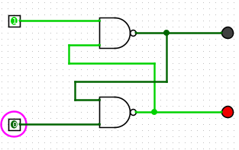
Set=0 e Reset=1, saídas Q=1 e ~Q=0 saídas não se alteram mesmo que set se torne “1”;
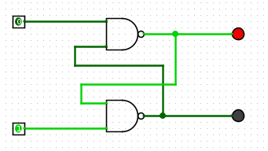
Set=1 e Reset=1, reflete o primeiro valor introduzido anteriormente conforme descrito nos dois pontos anteriores;
Exemplo em baixo: primeiro ativo set=1 e depois é ativo o reset=1, não se verifica alteração em relação ao original (Set=1 e Reset=0)

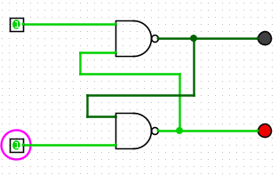

C.
Sim é possível dando o mesmo resultado, negando as entradas todas conforme se verifica nas imagens abaixo.
Ou seja:
quando Reset=1,Q=1 e ~Q=0;
quando Set=1, Q=0 e ~Q=1
Tal como se verificou no circuito com Nand, aqui também o reflete o primeiro valor introduzido anteriormente.
Exemplo primeiro ativo set=1 e depois é ativo o reset=1, não se verifica alteração na saídas em relação ao original (Set=1 e Reset=0). Culminando do mesmo modo na permanência da mesma saída ativa Q=0 e ~Q=1.

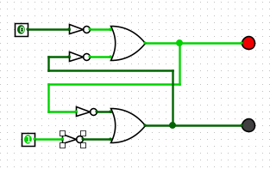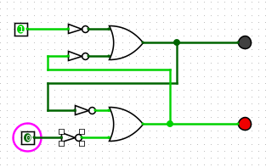

D.

Para armazenar 2 bits, a solução é simplesmente utilizar dois desses circuitos em paralelo, operando de forma independente. Ou seja se um circuito simples guarda 1 bit, dois duplicaram a quantidade armazenada (2 bits).
Esta solução é simples e corresponde ao pedido no enunciado.
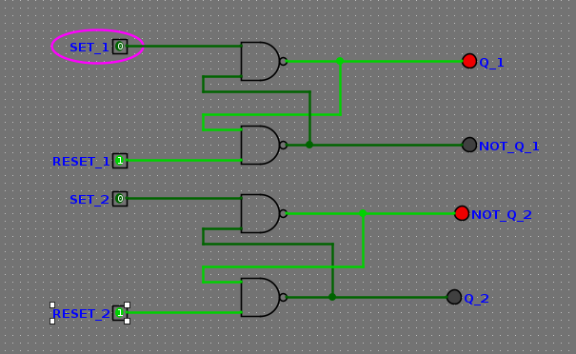
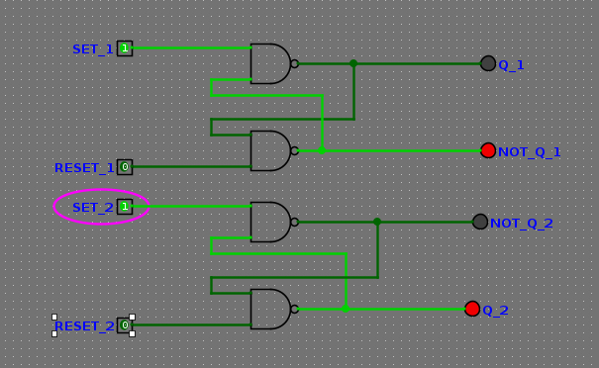

e)
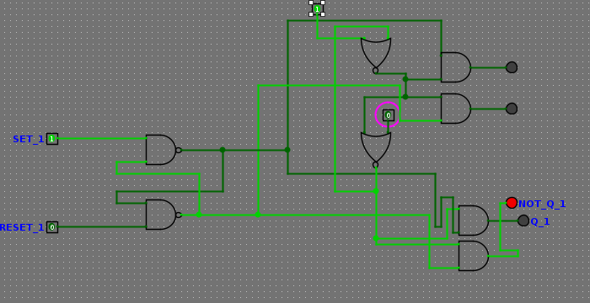
Utilizamos como base o circuito anterior, mas acrescentamos dois nor para definir qual saída guarda os bits. Desta forma apenas estando um ativo um é guardado.

